Smlouva
o výrobě měnových zlatých mincí/pamětních stříbrných mincí
uzavřená dle § 1746 odst. 2 zákona č. 89/2012 Sb., občanský zákoník, ve znění pozdějších předpisů (dále jen „občanský zákoník“)
mezi:

Českou národní bankou
Na Příkopě 28
115 03 Praha 1
zastoupenou: ………………..
a
………………..
IČO: 48136450
DIČ: CZ48136450
(dále jen „odběratel“ nebo také „ČNB“)

a

………………..
se sídlem: ………………..
………………..
zastoupenou/jednající: .............................
IČO: .............................
DIČ: ............................
bankovní spojení/číslo účtu
(plátce DPH uvede svůj účet, který je zveřejněn podle § 98 zákona o DPH)
(doplní dodavatel)
(dále jen „dodavatel“)

Článek I
Předmět plnění
- Předmětem plnění podle této smlouvy je výroba měnových zlatých mincí/pamětních stříbrných mincí v nominální hodnotě … Kč ve špičkové/ a běžné kvalitě s motivem „…“ (dále jen „mince“).
- Plnění zahrnuje:
- výrobu střížků včetně zajištění materiálu pro jejich výrobu,
- výrobu mincí (ražbu),
- výrobu autorských odražků (ražba jen s lícní nebo jen s rubovou stranou mince z pozlaceného kovu, na zadní straně s nápisem AUTORSKÝ ODRAŽEK a příslušným letopočtem provedeným reliéfně a číslem autorského odražku provedeným do hloubky),
- výrobu razidel (nástrojů) pro zhotovení otisků mince (pro rubovou a lícní stranu) pro katalogovou kartu,
- obaly (kapsle a etuje).
- Podrobnější technické parametry mincí jsou uvedeny v příloze č. 1 této smlouvy.
- Mince a autorské odražky budou dodány v průhledných plastových kapslích a plastových/kartonových/dřevěných etujích (dále společně také jen „obal“), jejichž technické parametry jsou uvedeny v příloze č. 4 této smlouvy. Logo ČNB v grafickém formátu pro účely výroby etuje poskytne dodavateli odběratel do 5 pracovních dnů ode dne uzavření této smlouvy. Dodavatel se zavazuje, že nepoužije podklady pro vyobrazení a logo odběratele k jinému účelu než k plnění předmětu této smlouvy. Dodavatel po ukončení této smlouvy odstraní logo ze všech svých technických zařízení a zařízení třetích osob, které se budou na plnění dle této smlouvy podílet. Konečná podoba kapslí a etují podléhá schválení odběratele (čl. III odst. 5 této smlouvy).
Článek II
Rozsah výroby mincí
(dodavatel nevyplňuje; bude doplněno zadavatelem před uzavřením smlouvy s vybraným dodavatelem v souladu s bodem 1 zadávací dokumentace)
- Dodavatel dodá ....................... kusů mincí ve špičkové kvalitě a ....................... kusů mincí v běžné kvalitě.
- Minimální odebíraný počet kusů mincí je:
  - ....................... kusů mincí ve špičkové kvalitě,
  - ....................... kusů mincí v běžné kvalitě.
Článek III
Povinnosti dodavatele a součinnost smluvních stran při ražbě mincí
- Místem výroby mincí je ....................... (doplní dodavatel).
- Místem výroby střížků je ....................... (doplní dodavatel).
- Veškeré výrobní nástroje všech stupňů je dodavatel povinen na své náklady po ukončení výroby za účasti odběratele zničit, nebo je na výzvu odběratele vydat odběrateli.
- Odběratel předá (zapůjčí) dodavateli pro výrobu mincí do 7 dnů od uzavření této smlouvy sádrové modely lícní a rubové strany mincí a zajistí potřebnou součinnost autorů při výrobě razidel. Předání sádrových modelů proběhne výhradně v sídle odběratele.
- Do 10 týdnů od převzetí sádrových modelů dodavatel předloží odběrateli v jeho sídle ke schválení vzorové odražky mincí v počtu 3 kusů od každé kvality a vzorek obalu (tj. v počtu nejméně 1 kus kapsle a etuje) společně se vzorníkem barev etují (odstíny červené/modré barvy). Při schvalování vzorových odražků bude odběratel posuzovat, zda zpracování motivu na vzorovém odražku odpovídá zpracování motivu na zapůjčených sádrových modelech a dále bude odběratel posuzovat, zda vzorové odražky nevykazují vady specifikované v Katalogu vad, jenž je přílohou č. 5 této smlouvy. U vzorků obalu bude posuzováno, zda odpovídají specifikaci uvedené v příloze č. 4 této smlouvy. Odběratel se k předloženým vzorovým odražkům a vzorkům obalu vyjádří do 7 dnů od jejich předložení ke schválení. Pokud odběratel vzorky neschválí, sdělí v dané lhůtě dodavateli připomínky ke vzorovým odražkům nebo vzorkům obalu. Pokud odběratel vzorové odražky nebo vzorky obalu neschválí, je dodavatel povinen předložit do 14 dnů od sdělení připomínek odběratele odražky nebo obaly (kapsle a etue) nové, upravené podle připomínek odběratele. Odběratel se k předloženým novým vzorovým odražkům nebo vzorkům obalu, upraveným dle jeho připomínek, vyjádří do 7 dnů od jejich předložení ke schválení. Pokud odběratel upravené vzorky opět neschválí, je dodavatel povinen znovu do 14 dnů od sdělení připomínek odběratelem předložit vzorky nové, upravené podle připomínek odběratele. Odběratel je následně povinen se vyjádřit k předkládaným novým, upraveným vzorkům do 7 dnů od předložení. Pokud odběratel neschválí vzorové odražky nebo vzorky obalů ani po jejich druhé úpravě, je odběratel oprávněn od smlouvy odstoupit. Neschválené i schválené odražky a vzorky obalu se stávají majetkem odběratele. Odběratel za ponechané vzorové odražky uhradí dodavateli cenu drahého kovu v nich obsaženého, která bude stanovena na základě aktuální světové ceny zlata/stříbra (LBMA Gold Price/Silver Price) vyhlášené na komoditní burze v den dodání vzorových odražků odběrateli, a to dle kurzu platného v 10:30 hod. Cena v USD se pro účely úhrady přepočte na Kč směnným kurzem CZK/USD vyhlašovaným ČNB a platným ke dni dodání vzorových odražků. Odběratel za ponechané vzorky obalů uhradí dodavateli cenu obalu uvedenou v nabídce podané dodavatelem v rámci zadávacího řízení, na základě kterého byla uzavřena tato smlouva. Dodavatel má dále právo si pro svou potřebu vyrobit stejné 2 kusy odražků, které po skončení výroby mincí předá odběrateli, nebo si je ponechá a uhradí za ně odběrateli částku ve výši prodejní ceny mince odběratele bez ceny drahého kovu stanovené dle čl. V odst. 1 písm. b) této smlouvy. Se souhlasem odběratele, uděleným v rámci procesu schvalování vzorových odražků mincí, může být na mincích umístěna značka výrobce, která se musí vždy vztahovat k místu, kde byly mince skutečně raženy.
- Sílu mincí s povolenou odchylkou specifikovanou v příloze č. 1 této smlouvy sdělí dodavatel odběrateli do 3 pracovních dnů od schválení vzorových odražků odběratelem.
- Všechny vyrobené mince musí splňovat kvalitu schválenou na vzorových odražcích. Za případné vady mincí odpovídá dodavatel. Odběratel provádí přejímku vyrobených mincí postupem a ve lhůtách stanovených v příloze č. 2 této smlouvy. Odběratel je oprávněn odstoupit od smlouvy v případě, že dodavatel přes upozornění opakovaně (tj. 3x a více), nedodržel kvalitu a dovezl odběrateli vyrobené mince s vadami definovanými v Katalogu vad, který je přílohou č. 5 této smlouvy.
- Za vadné mince, plastové kapsle nebo plastové/kartonové/dřevěné etuje dodá dodavatel odběrateli nové, bezvadné mince, kapsle nebo etuje. V případě vadné kapsle nebo etuje bude jejich výměna provedena nejpozději do 3 týdnů od reklamace vady.
- Výroba mincí musí být bezpečná a zcela transparentní. Dodavatel je povinen vést evidenci o nakládání se střížky, o počtu vyrobených shodných a neshodných mincí a o počtu a druzích výrobních nástrojů a jejich užití.
- Dodavatel se zavazuje na výzvu odběratele umožnit fyzickou kontrolu úschovy střížků, výroby mincí a nástrojů a jejich evidence. Ničení vadných ražeb a nástrojů je dodavatel oprávněn provádět pouze za účasti odběratele, a to na své náklady. V případě zjištění nedostatků při kontrole je dodavatel povinen zajistit jejich odstranění ve lhůtě stanovené odběratelem; pokud dodavatel nedostatky neodstraní v určené lhůtě, ne kratší než 7 dnů od oznámení nedostatků odběratelem, je odběratel oprávněn od smlouvy odstoupit.
- Dodavatel dodá odběrateli 5 kusů autorských odražků lícní strany a 5 kusů autorských odražků rubové strany. Kovy na výrobu autorských odražků a nástrojů pro zhotovení otisků mince na katalogovou kartu si dodavatel zajišťuje sám, jejich cena je zahrnuta v ceně za výrobu autorských odražků a nástrojů pro zhotovení otisků.
- V rámci celkového množství mincí, za stejných podmínek a za stejnou cenu, vyrobí a dodá dodavatel odběrateli 25 kusů mincí s reliéfním nápisem SPECIMEN na lícní straně.
- Modely, razidla a další nástroje nesmí dodavatel použít bez písemného souhlasu odběratele pro jiný účel než na ražbu mincí.
- Veškeré záznamy související s výrobou mincí je dodavatel povinen archivovat nejméně po dobu 10 let od vzniku každého dokumentu. Po uplynutí archivační doby je dodavatel povinen dokumenty před jejich skartací nabídnout odběrateli.
- Po skončení výroby část nástrojů předá dodavatel odběrateli jako součást dokumentace, u zbývající části zajistí dodavatel na své náklady jejich zničení za přítomnosti odběratele (co bude předáno odběrateli a co bude zničeno, určí odběratel) ve lhůtě stanovené odběratelem.
- Při ukončení této smlouvy vrátí dodavatel odběrateli vše, co je majetkem odběratele, a to ve lhůtě stanovené odběratelem.
- Smluvní strany si do 3 pracovních dnů ode dne uzavření smlouvy vymění seznamy pověřených osob, včetně kontaktních údajů všech poddodavatelů dodavatele. V případě změny pověřených osob smluvních stran nebo jejich kontaktních údajů, stejně jako i kontaktních údajů poddodavatelů dodavatele, jsou smluvní strany povinny nahlásit změnu následující pracovní den po provedení změny na e-mailové adresy pověřených osob druhé smluvní strany. Změna pověřených osob či kontaktních údajů je účinná dnem jejího oznámení druhé smluvní straně, a to bez povinnosti uzavírat dodatek k této smlouvě.
Článek IV
Místo plnění a předání plnění, statistická přejímka
- Místem plnění je budova ústředí ČNB, Senovážná 3, Praha 1.
- Dodavatel doveze odběrateli vyrobené mince ke statistické přejímce, včetně mincí s reliéfním nápisem SPECIMEN dle čl. III odst. 12 této smlouvy, nejpozději do 4 měsíců od schválení vzorových odražků dle čl. III odst. 5 této smlouvy. Vyrobené mince mohou být odběrateli dovezeny maximálně v průběhu 10 po sobě následujících pracovních dnů s tím, že v rámci každého pracovního dne mohou proběhnout maximálně 3 závozy (dodavatel tedy doveze odběrateli vyrobené mince celkem v maximálně 30 závozech). Závozy budou probíhat v době od 7:45 do 14:00 hod. Poslední závoz musí být proveden nejpozději v termínu uvedeném v první větě tohoto odstavce.
- Konkrétní počet a termín jednotlivých závozů dle předchozího odstavce sdělí písemně pověřená osoba dodavatele na e-mailovou adresu pověřených osob odběratele nejpozději 3 pracovní dny před provedením prvního závozu.
- Odběratel umožní za účelem závozu mincí vjezd vozidel dodavatele do garáží odběratele v ulici Senovážná 3. Dodavatel bere na vědomí, že vjezd vozidel do garáží je omezen maximálními provozními rozměry: šířkou 2680 mm, výškou 2650 mm a sklonem komunikace mezi ulicí Senovážnou a úrovní podlahy garáží 13 %. Pro vjezd a parkování za vnitřní závorou je maximální výška vozidel omezena na 2260 mm. Žádost o vjezd veškerých vozidel do garáží je nutné podat nejpozději 24 hod. před plánovaným vjezdem v pracovních dnech. Do žádosti se uvádí jméno a příjmení řidiče, registrační značka vozidla, tovární značka a typ vozidla.
- Odběratel převezme dovezené mince od dodavatele ke statistické přejímce dle přílohy č. 2 této smlouvy na základě protokolu podepsaného pověřenými osobami obou smluvních stran. Mince bude pro účely statistické přejímky považována za bezvadnou, pokud bude bezvadná jak samotná mince, tak i její obal (kapsle a etue).
- Předání mincí odběrateli bude provedeno po úspěšném ukončení statistické přejímky.
- Za úspěšné ukončení statistické přejímky je považována situace, kdy byly dodané mince zkontrolovány v souladu s pravidly statistické přejímky uvedenými v příloze č. 2 této smlouvy.
- Po úspěšném ukončení statistické přejímky odběratel a dodavatel potvrdí převzetí plnění na základě protokolu o převzetí plnění podepsaného pověřenými osobami obou smluvních stran. Podmínkou předání mincí je předložení rozhodnutí Puncovního úřadu o souhlasu s předáním ražby předmětné mince odběrateli v souladu s ust. § 30 zákona č. 539/1992 Sb., o puncovnictví a zkoušení drahých kovů (puncovní zákon), ve znění pozdějších předpisů dodavatelem.
- Zapůjčené sádrové modely a autorské odražky budou zavezeny odběrateli nejpozději s posledním závozem mincí dle odstavce 2 tohoto článku. Autorské odražky budou předány na základě protokolu o předání a převzetí podepsaného pověřenými osobami obou smluvních stran, a to spolu s mincemi dle odstavce 8 tohoto článku.
- Plnění dle čl. I odst. 2 písm. d) této smlouvy předá dodavatel odběrateli nejpozději do 2 měsíců od schválení vzorových odražků dle čl. III odst. 5 této smlouvy.
Článek V
Ceny a platební podmínky
(dodavatel nevyplňuje; ceny budou doplněny z nabídky vybraného dodavatele)
- Cena za výrobu 1 kusu mince ve špičkové kvalitě se stanoví součtem těchto položkových cen:
- ceny za výrobu 1 kusu střížku pro minci ve špičkové kvalitě ve výši ................. Kč bez DPH (cena bez materiálu),
- ceny za materiál pro výrobu 1 kusu střížku pro minci ve špičkové kvalitě (viz příloha č. 3 této smlouvy) v Kč bez DPH stanovené dle odstavce 7 tohoto článku,
- ceny za výrobu (ražbu) 1 kusu mince ve špičkové kvalitě ve výši ................. Kč bez DPH.
- Cena za výrobu 1 kusu mince v běžné kvalitě se stanoví součtem těchto položkových cen:
- ceny za výrobu 1 kusu střížku pro minci v běžné kvalitě ve výši ................. Kč bez DPH (cena bez materiálu),
- ceny za materiál pro výrobu 1 kusu střížku pro minci v běžné kvalitě (viz příloha č. 3 této smlouvy) v Kč bez DPH stanovené dle odstavce 7 tohoto článku,
- ceny za ražbu 1 kusu mince v běžné kvalitě ve výši ................. Kč bez DPH.
- Cena za výrobu 1 kusu autorského odražku činí ................. Kč bez DPH.
- Cena za výrobu 1 kusu razidla (nástroje) pro zhotovení otisků mince na katalogovou kartu činí ................. Kč bez DPH.
- Cena za 1 kus plastové kapsle pro minci činí ................. Kč bez DPH.
- Cena za 1 kus plastové/kartonové/dřevěné etue (včetně přebalu) pro minci činí ................. Kč bez DPH.
- Cena za materiál nezbytný pro výrobu 1 kusu střížku bude stanovena na základě aktuální světové ceny zlata/stříbra (LBMA Gold Price/Silver Price) vyhlášené na komoditní burze v den dodání mincí, a to dle kurzu platného v 10:30 hod. Cena v USD se pro účely úhrady přepočte na Kč směnným kurzem CZK/USD vyhlašovaným ČNB a platným ke dni dodání mincí.
- Ceny podle odstavců 1 až 7 tohoto článku zahrnují veškeré náklady dodavatele, včetně nákladů na dopravu či cestovné, veškerých nákladů spojených s případným celním řízením, tj. platby cla a administrativních nákladů.
- Odběratel bude hradit dodavateli cenu za dodávku stanovenou jako součin příslušné sjednané ceny za 1 kus a počtu dodaných kusů (mincí, autorských odražků, nástrojů pro zhotovení otisků mince na katalogovou kartu a obalů).
- Daňové doklady na cenu vzorových odražků mince a cenu obalů dle čl. III odst. 5 této smlouvy je dodavatel oprávněn vystavit nejdříve v den předání vzorových odražků odběrateli. Bude-li dodavatelem osoba neusazená v ČR, daň z přidané hodnoty přizná a odvede odběratel. Dodavatel je v tomto případě povinen doručit daňové doklady odběrateli nejpozději do 15. dne měsíce následujícího po měsíci, v němž se plnění uskutečnilo.
- Daňový doklad za dodávku mincí včetně obalů bude vystaven nejdříve v den úspěšného ukončení statistické přejímky mincí a dále po předložení rozhodnutí Puncovního úřadu dle čl. IV odst. 8 této smlouvy. Přílohou daňového dokladu bude kopie protokolu o převzetí plnění podepsaného oběma smluvními stranami.
- Daňové doklady na autorské odražky a na výrobu razidel (nástrojů) pro zhotovení otisků mince na katalogovou kartu je dodavatel oprávněn vystavit nejdříve v den předání autorských odražků a razidel odběrateli. Přílohou daňového dokladu bude kopie protokolu o předání a převzetí podepsaného oběma smluvními stranami.
- Doklad k úhradě (fakturu) zašle dodavatel elektronicky jako přílohu e-mailové zprávy na adresu faktury@cnb.cz ve formátu ISDOC. Pokud není možné vytvořit doklad ve formátu ISDOC, je možné zasílat jej ve formátu PDF. V jedné e-mailové zprávě smí být pouze jeden doklad k úhradě. Mimo vlastní doklad k úhradě může být přílohou e-mailové zprávy jedna až sedm příloh k dokladu ve formátech PDF, DOC, DOCX, XLS, XLSX. Přijaty budou i doklady k úhradě v jiném formátu, který bude v souladu s evropským standardem elektronické faktury. Nebude-li možné zaslat doklad k úhradě elektronicky, zašle jej dodavatel v analogové formě na adresu:
Česká národní banka
sekce rozpočtu a účetnictví
odbor účetnictví
Na Příkopě 28
115 03 Praha 1
- Doklad k úhradě bude obsahovat údaje podle § 435 občanského zákoníku a bankovní účet, na který má být placeno a který je uveden v záhlaví této smlouvy nebo který byl později aktualizován dodavatelem (dále jen „určený účet“). Daňový doklad bude nadto obsahovat náležitosti stanovené v zákoně o dani z přidané hodnoty. Nezbytnou náležitostí každého dokladu je také číslo této smlouvy (ve formátu ISDOC v poli ID ve skupině Contract References), nebo číslo objednávky (ve formátu ISDOC v poli External_Order_ID ve skupině OrderReference), jsou-li objednávky v rámci smlouvy vystavovány. Pokud doklad bude postrádat některou ze stanovených náležitostí nebo bude obsahovat chybné údaje, je odběratel oprávněn jej vrátit dodavateli, a to až do lhůty splatnosti. Nová lhůta splatnosti začíná běžet dnem doručení bezvadného dokladu.
- V případě, že bude v dokladu k úhradě uveden jiný než určený účet, je pověřená osoba dodavatele povinna na základě výzvy odběratele sdělit na e-mailovou adresu, ze které byla výzva odeslána, zda má být zaplaceno na bankovní účet uvedený v dokladu, nebo na určený účet. V případě, že je dodavatel plátcem DPH, musí být účet, na který má být zaplaceno, zveřejněn podle § 98 zákona o dani z přidané hodnoty nebo musí být odběrateli výše uvedeným způsobem sděleno číslo jiného účtu, který je tímto způsobem zveřejněn. V těchto případech se doklad k úhradě nevrací s tím, že lhůta splatnosti začíná běžet až dnem doručení sdělení dodavatele podle tohoto odstavce.
- Splatnost dokladu k úhradě je 14 dnů od doručení odběrateli. Povinnost zaplatit je splněna odepsáním příslušné částky z účtu odběratele ve prospěch účtu dodavatele.
- Smluvní strany se ve smyslu ustanovení § 1991 občanského zákoníku dohodly, že je odběratel oprávněn započíst jakoukoli svou peněžitou pohledávku za dodavatelem, ať splatnou či nesplatnou, oproti jakékoli peněžité pohledávce dodavatele za odběratelem, ať splatné či nesplatné.
Článek VI
Smluvní pokuty, úrok z prodlení, náhrada škody
- V případě prodlení dodavatele ve lhůtě pro dovezení vyrobených mincí ke statistické přejímce dle čl. IV odst. 2 této smlouvy je odběratel oprávněn účtovat smluvní pokutu ve výši 0,1 % z celkové ceny nedovezených mincí podle čl. V odst. 1 této smlouvy za každý den prodlení, nejméně však 1 000 Kč za každý den prodlení. Pokud by byl dodavatel v prodlení s dovezením všech vyrobených mincí déle než 30 dnů, má odběratel právo odstoupit od smlouvy, případně od části závazku, s tím, že je oprávněn zajistit výrobu mincí u jiného dodavatele. V tomto případě má odběratel nárok na úhradu zvýšených nákladů dodavatelem. Vznikne-li prodlení dodavatele z důvodu opoždění odběratele, není odběratel oprávněn účtovat smluvní pokutu za dobu, po kterou byl sám v prodlení.
- V případě prodlení dodavatele ve lhůtě pro vyřízení reklamace vadné mince dle přílohy č. 2 této smlouvy je odběratel oprávněn účtovat dodavateli smluvní pokutu ve výši 0,1 % z ceny mince stanovené dle čl. V odst. 1 této smlouvy za každý započatý den prodlení s dodáním bezvadné mince.
- V případě ztráty mincí uhradí dodavatel odběrateli smluvní pokutu ve výši prodejní ceny ztracených mincí v úrovni bez DPH.
- Prodejní cenou se rozumí cena, za kterou odběratel bude předmětné mince v době zjištění ztráty mincí nebo střížků prodávat. Pokud takový prodej ještě neprobíhá, použije se první vyhlášená cena při zahájení prodeje.
- V případě prodlení dodavatele ve lhůtě pro doručení daňového dokladu podle čl. V odst. 10 této smlouvy je odběratel oprávněn za každý den prodlení účtovat smluvní pokutu ve výši 0,04 % z částky odpovídající výši DPH, kterou je odběratel povinen odvést, minimálně však 500 Kč celkem.
- V případě porušení povinnosti dodavatele zachovat mlčenlivost uvedené v článku VIII odst. 1 této smlouvy je odběratel oprávněn požadovat smluvní pokutu ve výši 50 000 Kč za každý jednotlivý případ takového porušení.
- V případě, že se ukáže tvrzení dodavatele uvedené v čl. VIII odst. 2, 3 nebo 5 této smlouvy jako nepravdivé nebo poruší-li dodavatel závazek stanovený v čl. VIII odst. 4 této smlouvy, vzniká odběrateli nárok na smluvní pokutu ve výši 100 000 Kč za každé jednotlivé nepravdivé tvrzení dodavatele či za každé porušení závazku dodavatele.
- V případě prodlení dodavatele v kterékoliv lhůtě dle čl. VIII odst. 6 nebo 7 této smlouvy je odběratel oprávněn účtovat dodavateli smluvní pokutu ve výši 1 000 Kč za každý započatý pracovní den prodlení.
- V případě porušení kterékoliv povinnosti dodavatele podle čl. VIII odst. 9 této smlouvy je odběratel oprávněn požadovat po dodavateli smluvní pokutu ve výši 500 Kč, a to za každý zjištěný případ takového porušení.
- Ujednáními o smluvní pokutě není dotčeno právo smluvních stran na náhradu škody.
- V případě prodlení odběratele s úhradou daňových dokladů je dodavatel oprávněn požadovat úrok z prodlení ve výši podle občanského práva.
Článek VII
Uveřejnění smlouvy a výše skutečně uhrazené ceny za plnění smlouvy
- Dodavatel si je vědom zákonné povinnosti odběratele uveřejnit na svém profilu tuto smlouvu včetně všech jejích případných změn a dodatků a výši skutečně uhrazené ceny za plnění této smlouvy.
- Profilem odběratele je elektronický nástroj, prostřednictvím kterého odběratel, jako veřejný zadavatel dle zákona č. 134/2016 Sb., o zadávání veřejných zakázek, ve znění pozdějších předpisů (dále jen „ZZVZ“), uveřejňuje informace a dokumenty ke svým veřejným zakázkám způsobem, který umožňuje neomezený a přímý dálkový přístup, přičemž profilem odběratele v době uzavření této smlouvy je https://ezak.cnb.cz/.
- Povinnost uveřejňování dle tohoto článku je odběrateli uložena § 219 ZZVZ.
- Uveřejňování bude prováděno dle ZZVZ a příslušného prováděcího předpisu k ZZVZ.
Článek VIII
Mlčenlivost, prohlášení a potvrzení dodavatele, další závazky dodavatele
- Dodavatel se zavazuje zajistit, že jeho pracovníci, včetně poddodavatelů a jejich pracovníků, kteří se budou podílet na plnění podle této smlouvy, zachovají mlčenlivost o všech skutečnostech, se kterými se u odběratele seznámí a které nejsou veřejně dostupné. Povinnost mlčenlivosti není časově omezena.
- Dodavatel potvrzuje, že ke dni účinnosti této smlouvy on ani jeho poddodavatelé nenaplňují definiční znaky subjektů uvedených v čl. 5k nařízení Rady (EU) 2022/576 ze dne 8. dubna 2022, kterým se mění nařízení (EU) č. 833/2014 o omezujících opatřeních vzhledem k činnostem Ruska destabilizujícím situaci na Ukrajině (dále také jako „nařízení č. 2022/576“), nebo subjektů uvedených v čl. 1h rozhodnutí Rady (SZBP) 2022/578 ze dne 8. dubna 2022, kterým se mění rozhodnutí 2014/512/SZBP o omezujících opatřeních vzhledem k činnostem Ruska destabilizujícím situaci na Ukrajině (dále jen „rozhodnutí 2022/578“), kterým je zakázáno zadat či plnit jakoukoli veřejnou zakázku nebo koncesní smlouvu ve smyslu v tomto ustanovení uvedeného nařízení či rozhodnutí. Subjekty naplňující definiční znaky subjektů uvedených v čl. 5k nařízení č. 2022/576 nebo subjektů uvedených v čl. 1h rozhodnutí 2022/578 budou dále označovány jako „určené subjekty“.
- Dodavatel dále potvrzuje, že ke dni účinnosti této smlouvy není osobou uvedenou v příloze I nařízení Rady (EU) č. 269/2014 ze dne 17. března 2014 o omezujících opatřeních vzhledem k činnostem narušujícím nebo ohrožujícím územní celistvost, svrchovanost a nezávislost Ukrajiny, ve znění jeho změn (dále také jako „nařízení č. 269/2014“) nebo v příloze I nařízení Rady (EU) č. 208/2014 ze dne 5. března 2014 o omezujících opatřeních vůči některým osobám, subjektům a orgánům vzhledem k situaci na Ukrajině, ve znění jeho změn (dále také jako „nařízení č. 208/2014“) nebo v příloze I nařízení Rady (ES) č. 765/2006 ze dne 18. května 2006 o omezujících opatřeních vůči prezidentu Lukašenkovi a některým představitelům Běloruska, ve znění jeho změn (dále také jako „nařízení č. 765/2006“) nebo v příloze rozhodnutí Rady 2014/145/SZBP ze dne 17. března 2014 o omezujících opatřeních vzhledem k činnostem narušujícím nebo ohrožujícím územní celistvost, svrchovanost a nezávislost Ukrajiny, ve znění jeho změn (dále také jako „rozhodnutí 2014/145/SZBP“). Osoba uvedená v příloze I nařízení č. 269/2014 nebo v příloze I nařízení č. 208/2014 nebo v příloze I nařízení č. 765/2006 nebo v příloze rozhodnutí Rady 2014/145/SZBP bude dále označována jako „určená osoba“.
- Dodavatel se současně zavazuje, že určeným osobám dle předchozího odstavce (není-li jí sám) nebo v jejich prospěch nezpřístupní žádné finanční prostředky ani hospodářské zdroje získané v souvislosti s plněním dle této smlouvy, a to přímo ani nepřímo.
- Dodavatel dále potvrzuje, že plnění jím poskytované dle této smlouvy neporušuje žádným způsobem jakékoliv platné právní předpisy vydané zejména orgány Evropské unie [tj. zejména zákazy dovozu výrobků ze železa a oceli ve smyslu nařízení Rady (EU) č. 2022/428 ze dne 15. března 2022, kterým se mění „základní“ nařízení (EU) č. 833/2014 o omezujících opatřeních vzhledem k činnostem Ruska destabilizujícím situaci na Ukrajině, nebo nařízení Rady (EU) č. 2022/355 ze dne 2. března 2022, kterým se mění „základní“ nařízení (ES) č. 765/2006 o omezujících opatřeních vzhledem k situaci v Bělorusku apod.]. Odběratel je oprávněn při porušení této povinnosti dodavatele plnění nepřevzít v jakékoliv jeho části.
- V případě, že by v průběhu účinnosti této smlouvy dodavatel nebo jeho jakýkoliv poddodavatel naplnili definiční znaky určeného subjektu nebo se dodavatel stal určenou osobou, je dodavatel povinen o takové skutečnosti odběratele bez zbytečného odkladu, nejpozději do 2 pracovních dnů od nastání takové skutečnosti, písemně informovat.
- Dojde-li za dobu účinnosti této smlouvy ke změnám v kterémkoliv z výše uvedených nařízení Rady (EU) či rozhodnutí Rady nebo k přijetí jakékoliv jiné nové legislativy tak, že bude nezbytné dát tuto smlouvu s nařízením Rady (EU), rozhodnutím Rady nebo jinou novou legislativou do souladu, zavazují se smluvní strany uzavřít písemný dodatek k této smlouvě, jehož předmětem bude úprava či doplnění práv a povinností smluvních stran v rámci této smlouvy (sankční mechanismy či nové možnosti ukončení smlouvy z toho nevyjímaje), a to bez zbytečného odkladu, nejpozději do 15 pracovních dnů poté, co změny nařízení Rady (EU), rozhodnutí Rady či jiná nová legislativa nabudou platnosti, nedohodnou-li se smluvní strany jinak.
- Vznikne-li odběrateli v souvislosti s nepravdivým prohlášením nebo porušením povinností dodavatele dle odstavce 2 až 7 tohoto článku jakákoliv škoda, je dodavatel tuto škodu odběrateli povinen v plné výši nahradit.
- Dodavatel se dále zavazuje, že v souvislosti s plněním této smlouvy:
- zajistí legální zaměstnávání osob a férové a důstojné pracovní podmínky pro všechny pracovníky podílející se na plnění této smlouvy. Férovými a důstojnými pracovními podmínkami se přitom rozumí takové pracovní podmínky, které splňují alespoň minimální standardy stanovené pracovněprávními a mzdovými předpisy. Dodavatel je povinen zajistit splnění požadavků dle tohoto ustanovení i u svých poddodavatelů;
- bude dbát o ochranu zdraví osob v prostorách dodavatele, svého poddodavatele či odběratele a podílejících se na plnění podle této smlouvy a bude dodržovat technické, bezpečnostní a hygienické normy a předpisy a předpisy v oblasti bezpečnosti a ochrany zdraví při práci (dále jen „BOZP“), včetně použití předepsaných ochranných a bezpečnostních pracovních pomůcek, tj. zejména ustanovení zákona č. 262/2006 Sb., zákoník práce, ve znění pozdějších předpisů a zákona č. 309/2006 Sb., kterým se upravují další požadavky bezpečnosti a ochrany zdraví při práci v pracovněprávních vztazích a o zajištění bezpečnosti a ochrany zdraví při činnosti nebo poskytování služeb mimo pracovněprávní vztahy (zákon o zajištění dalších podmínek bezpečnosti a ochrany zdraví při práci), ve znění pozdějších předpisů, a ostatních předpisů souvisejících s BOZP;
- zajistí řádné a včasné plnění finančních závazků vůči svým poddodavatelům, kdy za řádné a včasné plnění se považuje plné uhrazení poddodavatelem vystavených faktur za plnění poskytnutá dodavateli v souvislosti s touto smlouvou, a to nejpozději do 14 dnů od obdržení platby ze strany odběratele (pokud již splatnost poddodavatelem vystavené faktury nenastala dříve). Odběratel je oprávněn požadovat předložení dokladů o provedených platbách poddodavatelům.
Článek IX
Odstoupení od smlouvy, výpověď
- Smluvní strany se dohodly, že odběratel je oprávněn kdykoliv v průběhu insolvenčního řízení zahájeného na majetek dodavatele nebo vstupu dodavatele do likvidace odstoupit od smlouvy písemným oznámením.
- Poruší-li kterákoliv strana podstatným způsobem závazky vyplývající z této smlouvy, má druhá strana právo odstoupit od smlouvy, a to i v její části, písemným oznámením o odstoupení. Odstoupení je účinné dnem doručení oznámení o odstoupení druhé smluvní straně. Za podstatné porušení smlouvy strany považují zejména tyto případy:
- ze strany dodavatele:
- nepředložení vyhovujících vzorových odražků mincí nebo vzorků obalu dle čl. III odst. 5 této smlouvy,
- nedodržení kvality mincí dle čl. III odst. 7 této smlouvy,
- nesplnění povinností dle čl. III odst. 10 této smlouvy,
- prodlení ve lhůtě pro dovezení mincí dle čl. IV odst. 2 této smlouvy delší než 30 dnů,
- nepředložení rozhodnutí Puncovního úřadu o souhlasu s předáním ražby odběrateli dle čl. IV odst. 8 této smlouvy,
- prodlení s dodáním bezvadných mincí dle čl. VI odst. 2 této smlouvy delší než 3 týdnů od obdržení reklamace,
- nesplnění kterékoliv povinnosti dle čl. X odst. 2 této smlouvy,
- ze strany odběratele:
- prodlení s úhradou dokladu k úhradě delší než 30 dnů po datu splatnosti.
- Odběratel je dále oprávněn odstoupit od této smlouvy či ji vypovědět bez výpovědní doby, a to i v její jakékoliv části, v případě, kdy na základě písemné informace od dodavatele či z vlastní iniciativy shledá, že dodavatel nebo jeho kterýkoliv poddodavatel naplnili definiční znaky určeného subjektu nebo dodavatel se stane určenou osobou nebo dodavatel neuzavře dodatek ke smlouvě ve smyslu čl. VIII odst. 7 této smlouvy nebo dodavatel poruší povinnost nezpřístupnit jakékoliv určené osobě (není-li jí sám) nebo v její prospěch žádné finanční prostředky ani hospodářské zdroje získané v souvislosti s plněním dle této smlouvy, a to přímo ani nepřímo, nebo povinnost dodat či poskytnout plnění, které neporušuje žádným způsobem jakékoliv platné právní předpisy vydané zejména orgány Evropské unie. Výpověď či odstoupení jsou v takovém případě účinné dnem jejich doručení dodavateli.
- Neprodleně po skončení smlouvy jsou smluvní strany povinny provést vypořádání vzájemných závazků.
Článek X
Ostatní ujednání
- Použije-li dodavatel při své činnosti poddodavatele, nahradí škodu jím způsobenou, jako by ji způsobil sám.
- Dodavatel je povinen:
a) zajistit, aby jeho pracovníci, kteří se budou podílet na plnění této smlouvy, vykonávali práci pod dohledem osob splňujících kvalifikační kritéria, která odběratel požadoval v kvalifikačních požadavcích zadávacího řízení na předmět této smlouvy. Dodavatel je po dobu účinnosti této smlouvy povinen na požádání kvalifikaci jednotlivých osob vykonávajících dohled odběrateli doložit, a to do 5 pracovních dnů ode dne doručení požadavku odběratele,
b) v případě poskytování plnění prostřednictvím poddodavatele platí všechna ustanovení tohoto článku také pro poddodavatele a jeho pracovníky, kteří se budou na plnění smlouvy podílet. V případě, že dodavatel splnil některý z požadavků stanovených odběratelem v zadávací dokumentaci zadávacího řízení na předmět této smlouvy prostřednictvím poddodavatele, je povinen v případě změny tohoto poddodavatele prokázat, že nový poddodavatel tento požadavek splňuje, a to nejpozději 5 pracovních dnů před provedením této změny,
c) v případě, že bude určitá část předmětu plnění dle této smlouvy plněna prostřednictvím poddodavatele, předložit odběrateli identifikační údaje tohoto poddodavatele, a to vždy nejpozději 5 pracovních dnů před započetím činnosti ze strany tohoto poddodavatele, přičemž uvedené platí i pro případ jeho změny.
- Nesplnění kterékoliv povinnosti uvedené v odstavci 2 písm. a) až c) tohoto článku je považováno za podstatné porušení smlouvy.
- Povinnosti dodavatele stanovené v této smlouvě, zejména, nikoliv však výlučně, v jejím čl. III, se vztahují i na jeho poddodavatele, bude-li takový poddodavatel použit k příslušnému plnění.
- Na plnění poskytnutá poddodavateli dodavatele se pohlíží tak, jako by je dodavatel provedl sám.
Článek XI
Závěrečná ustanovení
- Smlouva nabývá platnosti a účinnosti dnem podpisu oprávněnými zástupci obou smluvních stran.
- Smlouvu je možno měnit nebo doplňovat pouze formou písemných, vzestupně číslovaných dodatků podepsaných oprávněnými zástupci obou smluvních stran, není-li ve smlouvě uvedeno jinak. Dodatek v elektronické podobě se považuje za řádně podepsaný odběratelem, je-li podepsán kvalifikovanými elektronickými podpisy.
- Závazkový vztah založený touto smlouvou se řídí českým právním řádem, zejména občanským zákoníkem.
- Spory vyplývající z této smlouvy budou řešeny především dohodou smluvních stran. Nebude-li možné dosáhnout dohody, bude spor řešen před místně a věcně příslušným soudem České republiky, a to výlučně podle českého práva.
- Tato smlouva je sepsána v českém jazyce. Veškerá komunikace mezi smluvními stranami vztahující se k této smlouvě bude probíhat v českém nebo slovenském jazyce, nebude-li smluvními stranami v konkrétním případě dohodnuto jinak.
- Odpověď strany této smlouvy podle § 1740 odst. 3 občanského zákoníku s dodatkem nebo odchylkou není přijetím nabídky, ani když podstatně nemění podmínky nabídky.
- Uplatnění domněnky doby dojití dle § 573 občanského zákoníku se vylučuje.
- Smluvní strany vylučují uplatnění ustanovení § 1765 a § 1766 občanského zákoníku na svůj smluvní vztah založený touto smlouvou, čímž se ruší nárok dodavatele na jednání podle § 1765 odst. 1 občanského zákoníku. Dodavatel tímto přebírá nebezpečí změny okolností dle § 1765 odst. 2 občanského zákoníku.
- Práva a povinnosti vzniklé z této smlouvy mohou být postoupeny pouze po předchozím písemném souhlasu druhé smluvní strany. Za písemnou formu se v tomto případě nepovažuje e-mail či jiné elektronické zprávy.
- Ukončením/zrušením smlouvy nejsou dotčena ustanovení smlouvy týkající se nároků z odpovědnosti za vady, nároků z odpovědnosti za škodu a nároků ze smluvních pokut, závazku mlčenlivosti ani další ustanovení, u jejichž povahy vyplývá, že mají trvat i po ukončení/zrušení smlouvy.
- Smlouva je vyhotovena ve třech stejnopisech s platností originálu, z nichž odběratel obdrží dva stejnopisy a dodavatel jeden stejnopis./Smlouva je vyhotovena v elektronické podobě, přičemž každá ze smluvních stran obdrží vyhotovení smlouvy opatřené elektronickými podpisy (před uzavřením smlouvy bude zvolena varianta dle dohody smluvních stran).
- Nedílnou součástí této smlouvy jsou následující přílohy:
č. 1 – Technické parametry mincí
č. 2 – Balení mincí, pracovní postup při statistické přejímce včetně vzoru kontrolního protokolu a při reklamaci vadných mincí
č. 3 – Množství zlata/stříbra nezbytné pro výrobu střížků
č. 4 – Minimální požadované technické parametry obalů
č. 5 – Katalog vad

V Praze dne .............................. V .............................. dne .....................

Za odběratele: Za dodavatele:

………………………………………... .............................................................
Ing. Ladislav Kročák (doplní dodavatel)
ředitel sekce peněžní a platebního styku

…………………………………..........
Ing. Zdeněk Virius
ředitel sekce správní
Příloha č. 1

Technické parametry mincí (stříbrné mince)

Mince se vyrábí v běžném provedení (též běžná kvalita, standard) a ve zvláštním provedení (též špičková kvalita, proof).

Mince mají tyto technické parametry:

Nominální hodnota | Mincovní kov | Povolená odchylka | Průměr | Povolená odchylka
100 Kč | AgCu 925:75 | + 1 % | 29 mm | ± 0,1 mm
200 Kč | AgCu 925:75 | + 1 % | 31 mm | ± 0,1 mm
500 Kč | AgCu 925:75 | + 1 % | 40 mm | ± 0,1 mm
1 000 Kč | Ag 999/1000 | + 0,1 % | 50 mm | ± 0,5 mm
10 000 Kč | Ag 999/1000 | + 0,1 % | 100 mm | ± 1 mm

Nominální hodnota | Síla | Povolená odchylka | Hmotnost | Povolená odchylka
100 Kč | nestanovena | ± 0,15 mm | 9 g | + 0,18 g
200 Kč | nestanovena | ± 0,15 mm | 13 g | + 0,26 g
500 Kč | nestanovena | ± 0,15 mm | 25 g | + 0,50 g
1 000 Kč | nestanovena | ± 1,5 mm | 100 g | + 1 g
10 000 Kč | nestanovena | ± 1,5 mm | 1000 g | + 10 g

Nominální hodnota | Kvalita | Hrana
100 Kč | špičková | hladká
200 Kč | běžná | vroubkovaná
200 Kč | špičková | hladká
500 Kč | běžná | vroubkovaná
500 Kč | špičková | hladká s vlysem
1 000 Kč | špičková | hladká
10 000 Kč | běžná | vroubkovaná

Síla mincí není předem stanovena a bude výsledkem vlivů obvyklých při ražbě mincí. Sílou mince se rozumí tloušťka přes zvýšenou obrubu.

Počet a profil vroubků bude stanoven dohodou stran pro jednotlivé nominální hodnoty mincí před zahájením technické realizace vždy první z nich.

Technické parametry mincí (zlaté mince)

Zlaté mince se vyrábí ve zvláštním provedení (též špičková kvalita, proof).
Zlaté mince mají tyto technické parametry:

Nominální hodnota | Mincovní kov | Povolená odchylka | Průměr | Povolená odchylka
1 000 Kč | Au 999,9 | + 0,01 % | 16,00 mm | ± 0,1 mm
1 000 Kč | Síla | Povolená odchylka | Hmotnost | Povolená odchylka
1 000 Kč | nestanovena | ± 0,15 mm | 3,11 g | + 0,062 g

Síla mincí není předem stanovena a bude výsledkem vlivů obvyklých při ražbě mincí. Sílou mince se rozumí tloušťka přes zvýšenou obrubu.
Hrany mincí ve špičkové kvalitě budou hladké.

Příloha č. 2

Balení mincí, pracovní postup při statistické přejímce včetně vzoru kontrolního protokolu a při reklamaci vadných mincí

- Mince 100/200/500/1 000/10 000 Kč budou baleny do průhledných plastových kapslí a plastových/kartonových/dřevěných etují. Technické parametry kapslí a etují jsou uvedeny v příloze č. 3 smlouvy.
- Mince 100/200/500/1000 Kč v kapslích a etujích budou dále baleny do menších obalů manipulovatelných ručně bez manipulační techniky (dále jen „přejímací obal“) a tyto menší obaly do větších obalů, určených pro transport (dále jen „transportní obal“). Přejímací obal bude opatřen plombou, pečetí, přelepkou nebo jiným vhodným způsobem zabezpečen proti nerozpoznatelnému, neoprávněnému otevření a budou na něm přinejmenším údaje o:
- nominální hodnotě mincí,
- vzoru mince,
- kvalitě mince,
- počtu kusů mincí,
- čísle dávky a
- hrubé hmotnosti (brutto) přejímacího obalu.

Mince 10 000 Kč budou baleny do obalů určených pro transport (dále jen „transportní obal“). Mince musí být vhodným způsobem zabaleny a chráněny proti poškození. Obal bude opatřen plombou, pečetí, přelepkou nebo jiným vhodným způsobem zabezpečen proti nerozpoznatelnému, neoprávněnému otevření a budou na něm přinejmenším údaje o:
- nominální hodnotě mincí,
- vzoru mince,
- kvalitě mince,
- počtu kusů mincí,
- čísle dávky a
- hrubé hmotnosti (brutto) přejímacího obalu.

Další údaje (např. o datu balení a osobě, která obal uzavřela) může připojit pro svou kontrolu dodavatel.
- Odběratel může provádět kontrolní převážení přejímacích obalů. Pokud hmotnost uvedená na přejímacím obalu neodpovídá s přiměřenou nejistotou měření kontrolnímu převážení, je odběratel oprávněn vrátit přejímací obal bez otevření dodavateli. Pokud přejímací obal otevře a zjistí nesoulad počtu mincí s údajem uvedeným na přejímacím obalu, odběratel neprodleně informuje dodavatele.
- Počet mincí v přejímacím obalu, nejvyšší přípustné vnější rozměry transportního obalu a nejvyšší přípustná hmotnost transportního obalu s obsahem jsou následující:

Parametr | 200 Kč  běžná kvalita | 100, 200 Kč  špičková kvalita | 500 Kč  běžná a špičková kvalita | 1 000 Kč špičková kvalita | 10 000 Kč
Počet mincí v přejímacím obalu (ks) | 100 | 100 | 30 | 30 | -
Počet přejímacích obalů v transportním obalu (kontejneru) | 180 | 27 | 33 | 33 | 40
Nejvyšší vnější rozměry transportního obalu (cm) | 80×80×80 | 80×80×80 | 80×80×80 | 80×80×80 | 80×80×80
Nejvyšší hmotnost transportního obalu s obsahem (kg) | 1 000 | 1 000 | 1 000 | 1 000 | 1 000

- Pokud nebude transportní obal umístěn na paletě, podvozku nebo jiném podobném transportním prostředku, musejí být ve spodní části transportního obalu průřezy (prolisy) pro jeho manipulaci obvyklou transportní technikou. Pokud bude transportní obal umístěn na paletě, podvozku nebo jiném transportním prostředku, nesmí tento transportní prostředek i s transportním obalem přesahovat nejvyšší přípustné vnější rozměry transportního obalu.
- Před předáním mincí bude prováděna statistická přejímka dovezených vyrobených mincí. Pro kontrolu kvality byla stanovena velikost dávky, počet kontrolovaných mincí z dávky a maximální počet neshodných mincí (oproti odražkům) z kontrolovaných za následujících podmínek (přejímacích plánů):

Parametr 100, 200 Kč | běžná kvalita | špičková kvalita
Dávka | 3000 | 900
Rozsah výběru n (ks) | 400 | 300
Přejímací číslo Ac (ks) | 10 | 7
Počet ks v krabičce | 100 | 100
Počet krabiček v kontejneru | 180 | 27
Počet ks v kontejneru | 18000 | 2700
Počet dávek v kontejneru | 6 | 3

Parametr 500 Kč | běžná kvalita | špičková kvalita
Dávka | 990 | 990
Rozsah výběru n (ks) | 300 | 300
Přejímací číslo Ac (ks) | 7 | 7
Počet ks v krabičce | 30 | 30
Počet krabiček v kontejneru | 33 | 33
Počet ks v kontejneru | 990 | 990
Počet dávek v kontejneru | 1 | 1

Parametr 1 000 Kč | špičková kvalita
Dávka | 990
Rozsah výběru n (ks) | 300
Přejímací číslo Ac (ks) | 7
Počet ks v krabičce | 30
Počet krabiček v kontejneru | 33
Počet ks v kontejneru | 990
Počet dávek v kontejneru | 1

Parametr 10 000 Kč | velkoprůměrová matová/leštěná
Dávka | 40
Rozsah výběru n (ks) | 15
Přejímací číslo Ac (ks) | 2
Počet ks v krabičce | -
Počet krabiček v kontejneru | -
Počet ks v kontejneru | 40
Počet dávek v kontejneru | 1

Legenda:
n – počet kusů ke kontrole z jedné dávky
Ac – maximální počet neshodných kusů z vybraného n

- Výběr mincí z dávky se provádí vždy a pouze náhodně.
- Pro rozhodnutí o tom, že mince a její obal je neshodná (vadná) a bude vyřazena, slouží Katalog vad. Mince je posouzena jako bezvadná, pokud je bez vad jak samotná mince, tak její obal (kapsle, etue). Případné sporné otázky, týkající se rozdílů v matování nebo patinování nebo jiných, v Katalogu neuvedených skutečností, budou řešeny na úrovni expertů obou smluvních stran. Odběratel může Katalog vad aktualizovat a doplnit o nové typy vad.
- V případě překročení maximálního počtu neshodných (vadných) mincí z dávky odběratel zbytek dávky již z hlediska kvality nekontroluje a celou dávku vrátí dodavateli jako vadnou dávku k výměně za novou bezvadnou dávku. Dále odběratel a dodavatel postupují následujícím způsobem:
- odběratel vyplní formulář Kontrolní protokol (vzor formuláře tvoří součást této přílohy),
- odběratel informuje dodavatele o vadných dávkách do 30 dnů od převzetí mincí ke statistické přejímce,
- odběratel umožní zástupci dodavatele kontrolu neshodných mincí u vad neuvedených v Katalogu na pracovišti odběratele,
- dodavatel převezme odmítnutou (vadnou) dávku (dávky) v sídle odběratele (o datu převzetí vadné dávky informuje dodavatel pověřené osoby odběratele na jejich
e-mailové adresy nejméně 1 pracovní den předem),
- dodavatel po přijetí odmítnuté (vadné) dávky (dávek) doplní náhradní mince za neshodné (vadné) mince (mohou to být mince i z jiné odmítnuté dávky, avšak překontrolované a vyhovující – bezvadné),
- dodavatel označí překontrolovanou a doplněnou dávku číslem původní dávky a písmenem dle počtu, kolikrát byla dávka vrácena (např. pokud bude 1. dávka vrácena poprvé, bude označena 1a, při vrácení podruhé bude označena 1b),
- dodavatel doveze překontrolovanou a doplněnou dávku dle písm. e) tohoto odstavce odběrateli ke statistické přejímce nejpozději do 3 týdnů od obdržení informace o vadné dávce dle písm. b) tohoto odstavce (o datu dovezení informuje pověřené osoby odběratele na jejich e-mailové adresy nejméně 1 pracovní den předem).
- V případě, že počet neshodných mincí v dávce je v toleranci, ponechá si odběratel celou dávku a vrací k výměně za náhradní mince jen neshodné mince.
- Odběratel si může z každé dávky ověřit prostřednictvím Puncovního úřadu České republiky složení a ryzost požadovaných a deklarovaných kovů na libovolném množstvím mincí. V případě, že výsledky ověření nebudou odpovídat parametrům požadovaného plnění, bude dávka do kontrolního přeměření považována za nepřevzatou ke statistické přejímce. V případě opakovaného nesouladu i kontrolního přeměření má odběratel právo celé dosud dovezené plnění vrátit zpět odběrateli a od smlouvy odstoupit.
- Po úspěšné statistické přejímce a následném formálním převzetí plnění na základě předávacího protokolu se veškeré zjištěné vady mincí uplatňují jako reklamace. V takovém případě vyplní odběratel formulář Reklamační protokol (vzor formuláře tvoří součást této přílohy).
- Případné neshodné mince do maximálního počtu včetně (viz přejímací číslo Ac v tabulce) reklamuje do 30 dnů ode dne převzetí mincí. Všechny mince, u nichž budou zjištěny odchylky od schválených vzorků (odražků), je dodavatel povinen nahradit na své náklady nově vyrobenými mincemi. Náhradní mince budou dodány nejpozději do 3 týdnů ode dne reklamace.
- Je-li množství dodaných mincí běžné kvality menší, než je násobek dávky pro běžnou kvalitu, řídí se přejímka přejímacími plány, které jsou stanoveny pro mince špičkové kvality. Při množství menším než dávka špičkové kvality se provádí 100% kontrola.
- Vyskytne-li se neshodná (vadná) mince při prodeji zákazníkům, je oprávněno vadnou minci reklamovat kterékoliv územní zastoupení odběratele přímo u dodavatele. Dodavatel reklamaci vyřídí zasláním nové bezvadné mince zpět reklamujícímu územnímu zastoupení nejpozději do 3 týdnů od obdržení reklamované mince (za porušení této povinnost je odběratel oprávněn účtovat pouze smluvní pokutu uvedenou v čl. VI odst. 2 této smlouvy). Lhůta pro reklamaci mincí z územních zastoupení je 3 měsíce od data emise mince. V případě, že se jedná o reklamaci mince z dodávky uskutečněné po emisi, činí lhůta pro reklamaci 3 měsíce od převzetí příslušné dodávky mincí. Po uplynutí příslušné lhůty pro reklamaci nemá dodavatel povinnost reklamace vyřizovat.
- Dodavatel je povinen veškeré neshodné (vadné) mince (dávky), kapsle/etuje přebírat v sídle odběratele a poté bezvadné mince (dávky), kapsle/etuje předávat odběrateli zpět v sídle odběratele, a to na své náklady, nebezpečí a odpovědnost.
ČESKÁ NÁRODNÍ BANKA
Odbor peněžního oběhu a ochrany platidel

Kontrolní protokol (vzor formuláře)

Mincovní kov |  |  | stříbro |  |  |  | Ročník |  |  |  |  | 2023 |  |  |  |  |  | Název
Datum dodání | Kvalita | Počet kontrolovaných mincí (ks) |  |  |  | Počet neshodných mincí (ks) |  | Zjištěné vady (ks) |  |  |  |  |  |  |  |  |  |  |  |  |  | Kontrolu provedli |  | Dne
Datum dodání | Kvalita | Dávka číslo |  | Celá dávka | Skutečně kontrolováno |  |  | Cizí tělesa | Otřep | Skvrny a šmouhy | Vady leštění |  | Vady matování | Vrypy a jámy | Deformace obruby fabionu | Moiré | Nehomogenní materiál |  | Otisky prstů | Vady obalů | Ostatní vady |  |  | Dne
Celkem

V Praze dne: Razítko útvaru ČNB:

ČESKÁ NÁRODNÍ BANKA
Odbor peněžního oběhu a ochrany platidel

Reklamační protokol (vzor formuláře)
Mincovní kov |  |  |  |  |  |  | Ročník |  |  |  |  |  |  |  |  |  | Název
Datum dodání | Kvalita | Počet kontrolovaných mincí (ks) |  |  |  | Počet neshodných mincí (ks) |  | Zjištěné vady (ks) |  |  |  |  |  |  |  |  |  |  |  |  |  |  | Kontrolu provedli | Dne
Datum dodání | Kvalita | Dávka číslo |  | Celá dávka | Skutečně kontrolováno |  |  | Cizí tělesa | Otřep | Skvrny a šmouhy | Vady leštění |  | Vady matování | Vrypy a jámy | Deformace obruby fabionu | Moiré |  | Nehomogenní materiál | Otisky prstů | Vady obalů | Ostatní vady |  | Kontrolu provedli | Dne
Celkem

V Praze dne: Razítko útvaru ČNB:
Příloha č. 3

Množství zlata/stříbra nezbytné pro výrobu střížků

Množství zlata/stříbra nezbytné pro výrobu jednoho střížku činí 9 g (100 Kč) /13 g (200 Kč) /25 g (500 Kč) /100 g (1 000 Kč – stříbrné mince), 1 000 g (10 000 Kč) /3,11 g (1 000 Kč – zlaté mince).

Příloha č. 4

Technické parametry obalu

Mince 1 000 Kč (zlaté mince) budou dodávány v průhledných plastových kapslích, rozměru přiměřeného pro průměr mince (16 mm), uložených v plastových etujích v červené barvě. Povrch etuje bude matný a její tvar čtvercový, s vnějšími rozměry strany v rozsahu 60 až 65 mm (obr. č. 1). Výstelka etuje pro uložení kapsle s mincí bude rovněž červená. Ve výstelce bude tvarován otvor pro kapsli s bočním výkrojem pro snadné vyjmutí kapsle s mincí z výstelky bez nutnosti otáčet etuji dnem vzhůru. Vnitřní strana horního víka bude opatřena bílým polstrováním (obr. č. 2). Na vnější straně horního víka etuje bude třířádkové logo ČNB ve zlaté barvě, aplikované ražbou přes fólii nebo jinou vhodnou technikou, na vnějším okraji horního víka etuje bude zlatý dekorativní proužek (obr. č. 1).

Všechny části obalu musejí být provedeny přesně a čistě bez otřepů (grotů) a dalších vad, které obvykle vznikají v procesu zpracování plastů. Všechny části obalů musejí být z materiálů, které nepoškozují dřevo, plasty, papír, barvy a neurychlují oxidaci kovů.

Kapsle bude vyrobena z čirého plastu, který bude přiměřeně odolný proti poškrábání a prasknutí běžnou manipulací nebo vlastní hmotností mince.

Plastová etuje bude vyrobena z plastu přiměřeně odolného mechanickým a chemickým vlivům při používání etují způsobem odpovídajícím zacházení s numismatickým materiálem.

Konkrétní odstín červené barvy etuje a výstelky stanoví odběratel na základě vzorkovníku předloženého dodavatelem.

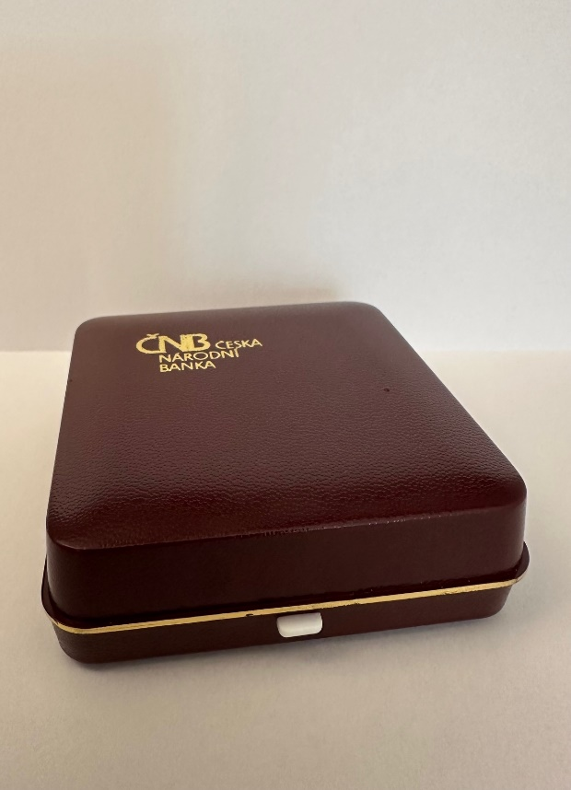 | 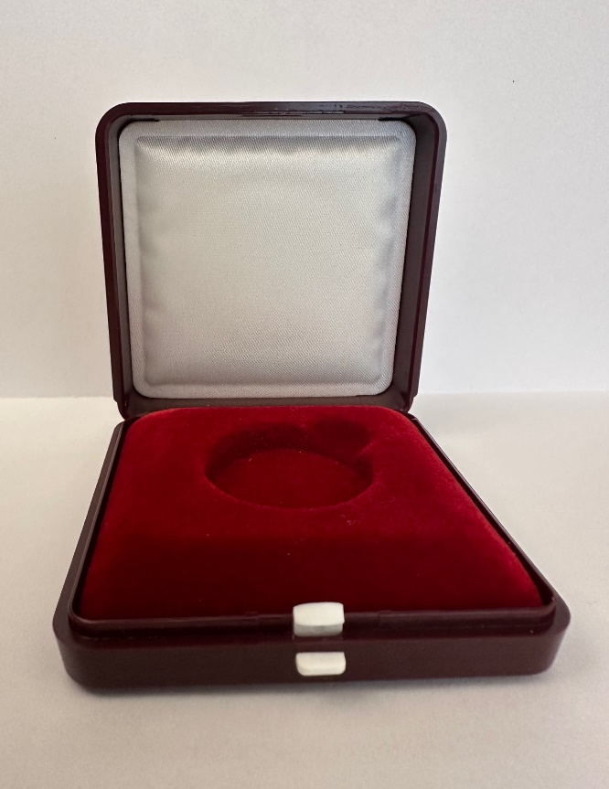

Mince 100 a 200 Kč (stříbrné mince) budou dodávány v průhledných plastových kapslích rozměru přiměřeného pro průměr mince (29 mm – 100 Kč, 31 mm – 200 Kč). Mince 200 Kč v běžné kvalitě budou dodávány pouze v kapslích.

Kapsle s mincemi 100 Kč a 200 Kč ve špičkové kvalitě budou uloženy v plastových etujích v tmavě modré barvě. Tvar etuje bude čtvercový, s vnějšími rozměry strany v rozsahu 60 až 65 mm (obr. č. 1).

Vystélka etují pro uložení kapsle s mincí bude rovněž modrá. Ve vystélce bude tvarován otvor pro kapsli s bočním výkrojem pro snadné vyjmutí kapsle s mincí z vystélky bez nutnosti otáčet etuji dnem vzhůru (obr. č. 2). Vnitřní strana horního víka etuje bude opatřena bílým polstrováním (obr. č. 2).

Všechny části obalu musejí být provedeny přesně a čistě bez otřepů (grotů) a dalších vad, které obvykle vznikají v procesu zpracování plastů. Všechny části obalů musejí být z materiálů, které nepoškozují dřevo, plasty, papír, barvy a neurychlují oxidaci kovů.

Kapsle bude vyrobena z čirého plastu, který bude přiměřeně odolný proti poškrábání a prasknutí běžnou manipulací nebo vlastní hmotností mince. Plastová etuje bude vyrobena z plastu přiměřeně odolného mechanickým a chemickým vlivům při používání etují způsobem odpovídajícím zacházení s numismatickým materiálem.

Konkrétní odstín modré barvy etuje a výstelky stanoví odběratel na základě vzorkovníku předloženého dodavatelem.

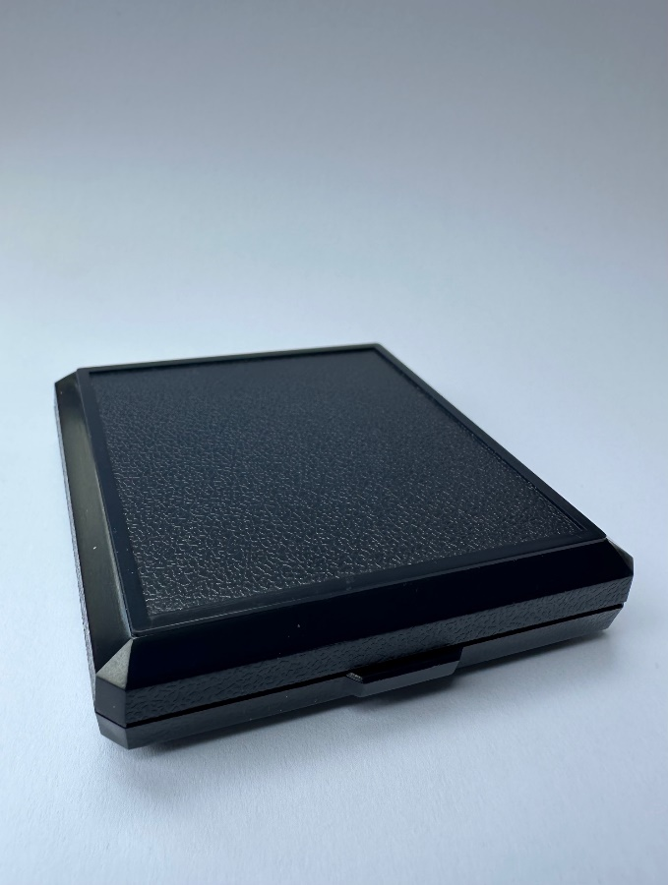 | 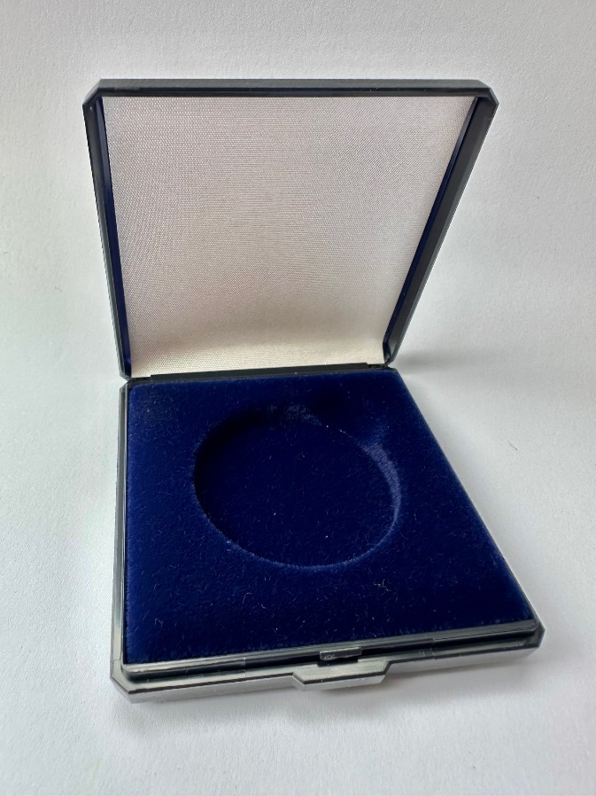

Mince 500 Kč (stříbrné mince) budou dodávány v průhledných plastových kapslích rozměru přiměřeného pro průměr mince (40 mm) uložených v plastových etujích v tmavě modré barvě. Povrch etuje bude matný a její tvar čtvercový, s vnějšími rozměry 85 × 85 mm (obr. č. 1, 2).

Etuje pro mince v běžné kvalitě budou bez loga ČNB na vnějším víku a dekorativního stříbrného proužku na horním víku (obr. č. 1).

Etuje pro mince ve špičkové kvalitě (proof) budou mít na vnějším víku třířádkové logo ČNB ve stříbrné barvě, aplikované ražbou přes fólii nebo jinou vhodnou technikou a na vnějším okraji horního víka bude stříbrný dekorativní proužek (obr. č. 2).

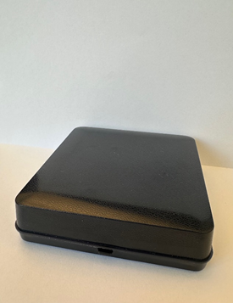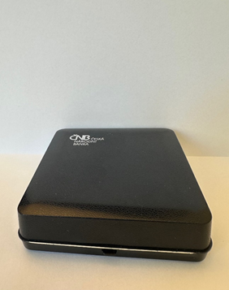
Obr. č. 1 Obr. č. 2

Vystélka etují pro uložení kapsle s mincí (v běžné i špičkové kvalitě) bude rovněž modrá. Ve vystélce bude tvarován otvor pro kapsli s bočním výkrojem pro snadné vyjmutí kapsle s mincí z vystélky bez nutnosti otáčet etuji dnem vzhůru (obr. č. 3). Vnitřní strana horního víka bude opatřena bílým polstrováním (obr. č. 4).

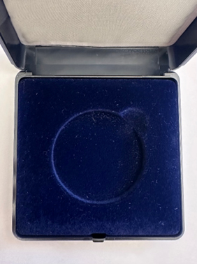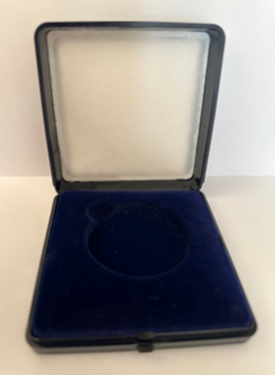
Obr. č. 3 Obr. č. 4

Všechny části obalu musejí být provedeny přesně a čistě bez otřepů (grotů) a dalších vad, které obvykle vznikají v procesu zpracování plastů. Všechny části obalů musejí být z materiálů, které nepoškozují dřevo, plasty, papír, barvy a neurychlují oxidaci kovů.

Kapsle bude vyrobena z čirého plastu, který bude přiměřeně odolný proti poškrábání a prasknutí běžnou manipulací nebo vlastní hmotností mince.
Plastová etuje bude vyrobena z plastu přiměřeně odolného mechanickým a chemickým vlivům při používání etují způsobem odpovídajícím zacházení s numismatickým materiálem.

Konkrétní odstín modré barvy etuje a výstelky stanoví odběratel na základě vzorkovníku předloženého dodavatelem.

Mince (stříbrné mince 1 000 Kč) budou dodávány v průhledných plastových kapslích rozměru přiměřeného pro průměr mince (50 mm), uložených v kartonových etujích typu „knížka“ se skrytým magnetickým zavíráním, s vnějšími rozměry 95 × 95 mm, velikost vnitřního insertu 90 x 90 mm (obr. č. 1 a 2). Výška kartonové etuje bude 40 mm. Etuje bude vyrobena z kartonu potaženého hladkým matným papírem v tmavě modré barvě. Ve vnitřním papírovém insertu bude otvor pro kapsli s bočním výkrojem pro snadné vyjmutí kapsle s mincí bez nutnosti otáčet etuji dnem vzhůru. Vnitřní vystélka papírového insertu bude z tmavé pěny (obr. č. 2).

Na vnější straně horního víka etuje bude třířádkové logo ČNB ve stříbrné barvě, aplikované ražbou přes fólii nebo jinou vhodnou technikou (obr. č. 1).

Všechny části obalu musejí být provedeny přesně a čistě bez otřepů (grotů) a dalších vad. Všechny části obalů musejí být z materiálů, které nepoškozují dřevo, plasty, papír, barvy a neurychlují oxidaci kovů.

Kapsle bude vyrobena z čirého plastu, který bude přiměřeně odolný proti poškrábání a prasknutí běžnou manipulací nebo vlastní hmotností mince.
Papírová etuje bude vyrobena z materiálů přiměřeně odolných mechanickým a chemickým vlivům při používání etují způsobem odpovídajícím zacházení s numismatickým materiálem.

Konkrétní odstín modré barvy etuje stanoví odběratel na základě vzorkovníku předloženého dodavatelem.

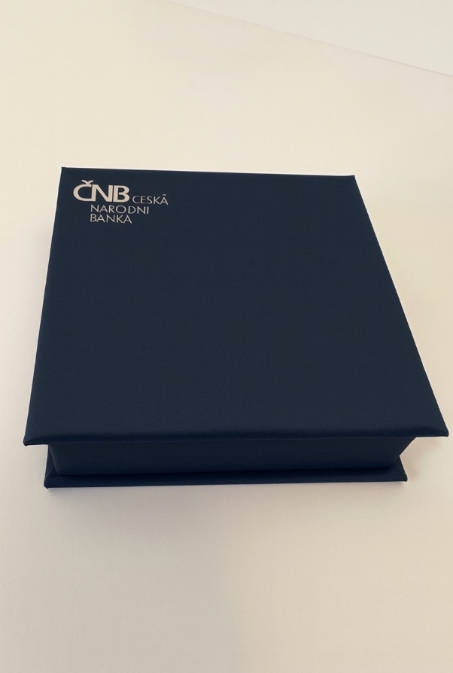 | 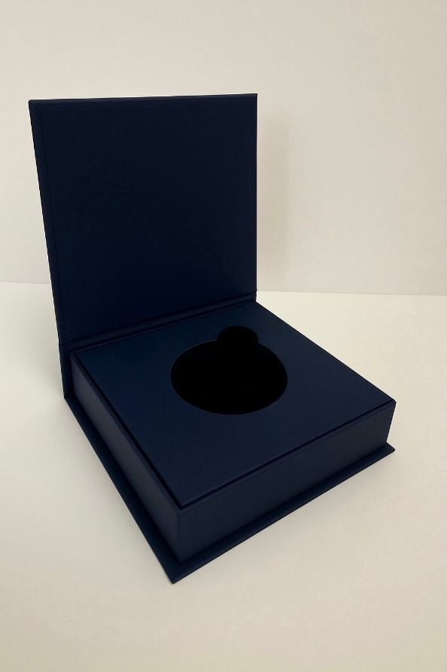
Obr. č. 1 | Obr. č. 2

Mince 10 000 Kč (stříbrné mince) budou dodány v dřevěných etujích v kartonovém přebalu. Tvar etuje bude čtvercový nebo obdélníkový, s rozměry přiměřenými k velikosti mincí o průměru 100 mm.

Všechny části obalu musejí být provedeny přesně a čistě bez otřepů (grotů) a dalších vad, které obvykle vznikají v procesu zpracování plastů, dřeva a papíru. Všechny části obalu včetně mořidel, barev, laků a lepidel musejí být z materiálů, které nepoškozují plasty, dřevo, papír, barvy a neurychlují oxidaci kovů, konkrétně stříbra.

Etuje bude vyrobena z tvrdého dřeva podle šestiskupinové stupnice, tedy s odolností zátěže na plochu nad 650 kg/cm2. Dřevo bude mořeno a/nebo lakováno, konkrétní odstín moření a barvu lakování stanoví odběratel na základě vzorkovníku předloženého dodavatelem (na ilustračních obrázcích je použito dřevo světlé barvy). Vnější strana víčka etují bude bez aplikace (obr. č. 1).

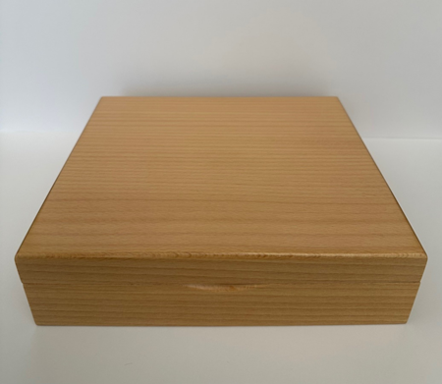
Obr. č. 1

Přebal bude vyroben z bílého kartonu o plošné hmotnosti (gramáži) nejméně 250 g/m2 s křídovanou vnější stranou nebo vnější i vnitřní stranou (obr. č. 2). V levém horním rohu bude natištěno třířádkové logo ČNB černé v barvě (obr. č. 3). Loga v grafických formátech a přesné informace o barevnosti poskytne dodavateli odběratel bez zbytečného odkladu po uzavření smlouvy.

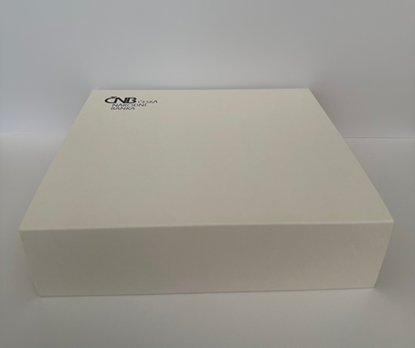
Obr. č. 2



Obr. č. 3

Panty víčka budou kovové, viditelné nebo skryté.

Měkká vystélka etuje pro uložení mince bude tmavě modrá v barvě vystélky pro pamětní stříbrné mince 200 a 500 Kč, vydané odběratelem v letech 2016-2020 (na vyžádání poskytne odběratel vzorek). Ve vystélce bude výkroj pro snadné vyjmutí mince z vystélky bez nutnosti otáčet etuji dnem vzhůru (obr. č. 4).

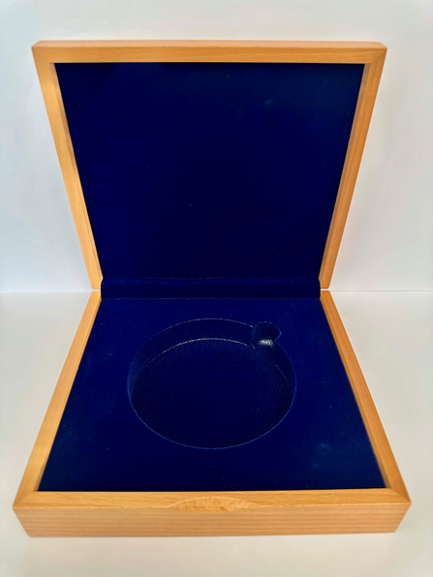
Obr. č. 4

Na spodní straně etuje bude aplikována tenká plst nebo jiný vhodný materiál v barvě mořeného a/nebo lakovaného dřeva k zamezení poškrábání spodní strany etuje (obr. č. 5).

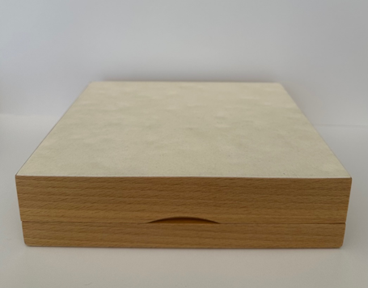
Obr. č. 5

Konečná podoba etují a přebalu podléhá schválení odběratele.

Příloha č. 5

Katalog vad

CIZÍ TĚLESA
Jedná se o drobná, výjimečně větší cizí tělesa, zejména vlasy/chlupy, větší částice prachu, špony téhož mincovního kovu nebo jiného materiálu, ale také mastnota, které byly na povrchu střížku nebo razidla nebo vnikly mezi střížek a razidlo již před ražbou. Cizí těleso zůstane v povrchu zalisováno nebo odpadne a zanechá po sobě na povrchu negativní stopu.
OTŘEP
Jedná se o obvykle velmi tenký a ostrý výstupek mincovního kovu vystupující z rozhraní mezi zvýšenou obrubou („rámečkem“) a hranou mince. Při další manipulaci (např. uzavírání do kapslí) dochází často k jeho další deformaci.
SKVRNY A ŠMOUHY
Mohou být nejrůznějšího původu (příměsi v kovu, znečištění povrchu střížků před ražbou nebo mince po ražbě), barvy (bělavé, rezavé, tmavé), velikosti, tvaru a vzhledu. Jedná se o velmi častou vadu na povrchu mincí.
VADY MATOVÁNÍ
Vady se projevují lesklými ploškami v částech, které mají být matné. Může se jednat o vady slabě matovaných mincí v běžné kvalitě (standard), ale častější jsou vady silně matovaných částí mincí ve špičkové kvalitě (proof).
VRYPY A JÁMY
Tyto vady (škrábance, rýhy, důlky ...) se projevují jako negativní (vyhloubené) stopy na povrchu mince. Jsou mechanického původu, vzniklé stykem mince s tvrdými předměty, obvykle pádem mince na předmět nebo předmětu na minci.
DEFORMACE OBRUBY A FABIONU
Jedná se o zúžení zvýšené obruby a s tím spojenou deformaci fabionu (oblouku mezi obrubou a mincovním polem).
MOIRÉ
Projevuje se jako nerovnoměrný matný lesk s podobným dojmem jako moiré na tkaninách.
NEHOMOGENNÍ MATERIÁL
Mincovní kov by měl být homogenní, mít tedy stejný podíl prvků na všech místech. Nehomogennost materiálu poměrně častá u obecných kovů je u vysokoryzostních mincí z drahých kovů vzácná. V případě vizuálních odlišností obsažených prvků se projevuje odlišnou barvou, v jiných případech je pohledově nezjistitelná.
OTISKY PRSTŮ
Dermatoglyfické stopy na povrchu mincí.
VADY OBALŮ
Jedná se o různé vady obalů (kapsle a etue), např. nehomogenní materiál, z něhož je vyroben obal, prasklý obal, poškrábaný obal, vadná vystélka etue, barevná nestálost apod.)

OSTATNÍ VADY
Blíže nepopsané vady.

Upozornění:
Uvedené vady jdou primárně posuzovány pouhým okem, bez pomoci technických prostředků, které mohou sloužit následně k potvrzení vady a oprávněnosti reklamace.

